1. localhost:8080/car/add?id=1&brand=Honda&type=Civic&price=500000000&amount=50 Pertanyaan 1​: apakah hasilnya? Jika error, tuliskan penjelasan Anda.

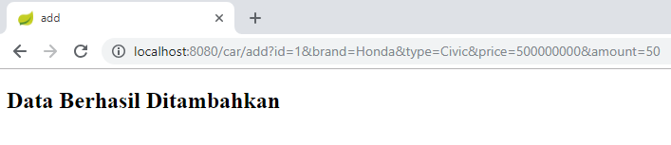

1. localhost:8080/car/add?id=1&brand=Honda&type=Civic&price=200000000 , ​apakah hasilnya? Jika error, tuliskan penjelasan Anda.

Karena, tidak ada parameter amountnya

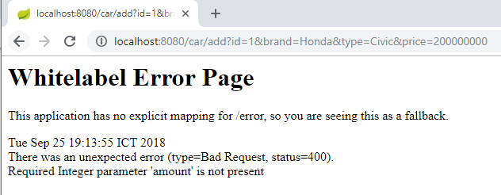

1. apakah data Car tersebut muncul? Jika tidak, mengapa?

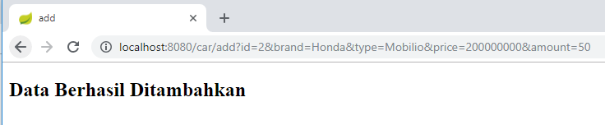

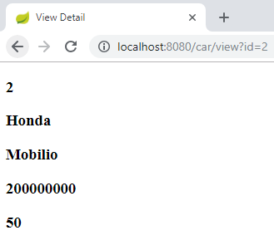

1. localhost:8080/car/view?id=2. Apakah data Car tersebut muncul? Jika tidak, mengapa?

Karena semua yang sudah tersimpan di reset ulang.

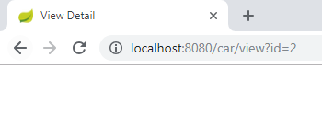

1. localhost:8080/car/add?id=3&brand=Honda&type=Jazz&price=200000000&amount =50 localhost:8080/car/viewall . Apakah data Car tersebut muncul?

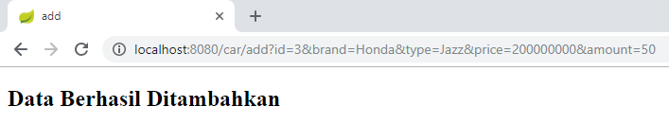

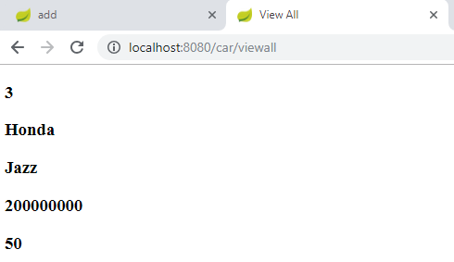

1. Car lainnya dengan id yang berbeda, lalu buka localhost:8080/car/viewall, Apakah semua data Car muncul?

